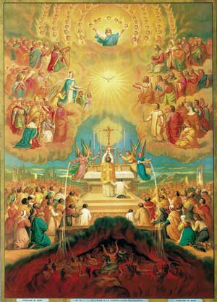
24. COMUNION DE LOS SANTOS

1. En el Credo decimos Creo en la Comunión de los Santos. ¿Qué quiere decir la Comunión de los Santos? La Comunión de los Santos se refiere a que todos los miembros de la Iglesia –los del Cielo, los que estamos en la Tierra y los del Purgatorio- están en comunión los unos con los otros, formando como un solo Cuerpo en Jesucristo.
2. ¿Por qué hablamos de la Iglesia en el Cielo, la del Purgatorio y la de la Tierra
Porque la Iglesia no es sólo la que está aquí en la tierra, sino también la de los Santos del Cielo y la de las almas del Purgatorio.
3. ¿Cómo se llama la Iglesia del Cielo, formada por todos los Santos?
Se llama la Iglesia Triunfante.
4. ¿Cómo se llama la Iglesia de las almas del Purgatorio?
La Iglesia Purgante.
5. ¿Cómo se llama la Iglesia que está peregrina aquí en la tierra?
La Iglesia Militante.
6. ¿Cómo es eso de que todos unidos formamos un solo Cuerpo, que es el Cuerpo de Cristo? ¿Ustedes ha oído hablar del Cuerpo Místico de Cristo? ¿Qué será eso?
Para comenzar a entender esta importante doctrina del Cuerpo Místico de Cristo, vamos a buscarla en San Pablo que repite este tema en varias de sus Cartas. Tomemos dos de las citas de San Pablo: Rm. 12, 4-8 y Ef. 1, 22.
7. De acuerdo a estas citas bíblicas de San Pablo, por qué será que la Iglesia se considera el Cuerpo Místico de Cristo?
Porque Jesucristo es la Cabeza de un Cuerpo que no se ve a simple vista. Por eso se llama Cuerpo Místico. Y todos nosotros somos los miembros de ese Cuerpo y estamos unidos entre sí de manera también invisible, mística, espiritual. Todos estamos unidos entre sí y todos estamos unidos a la Cabeza que es Cristo.
8. Eso lo entendemos más o menos bien sobre los que estamos en la tierra. Pero ¿cómo estamos en comunión con los Santos en el cielo? Estamos en comunión con los Santos en el cielo porque nosotros los veneramos y los invocamos y porque ellos interceden ante Dios por nosotros.
9. ¿Cómo estamos en comunión con las almas en el purgatorio?
Estamos en comunión con las almas del purgatorio cuando oramos por ellas, y muy especialmente, por las Misas que ofrecemos por esas almas que están necesitadas de nuestras oraciones.
10. ¿Cómo debe ser nuestra devoción a los Santos y a la Santísima Virgen María, quien es la más santa de entre los Santos?
. Imitando de sus virtudes y siguiendo sus ejemplos, porque ellos trataron de seguir a Cristo como El nos ha pedido seguirle.
. Solicitando su ayuda para que ellos intercedan ante Jesús por nosotros.
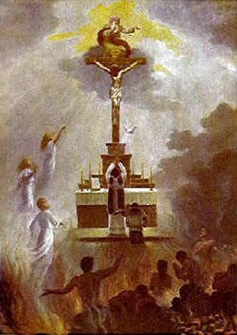
11. ¿Cómo debe ser nuestra devoción a las almas del purgatorio?
Las almas del Purgatorio necesitan nuestra ayuda en su difícil etapa de purificación. Por eso la mejor ayuda que podemos darles es las Misas que mandemos a decir por ellas.
12. ¿Cuáles son nuestros deberes como parte del Cuerpo Místico de Cristo, de la Iglesia que está en la tierra?
Todo lo que hacemos bueno o malo repercute en los demás miembros del Cuerpo Místico de Cristo.
Si duele una muela, todo el cuerpo se siente mal ¿no es así? Si hay un dolor o algo insano en alguna parte del cuerpo humano, todo lo demás queda afectado. Lo mismo nos sucede como miembros del Cuerpo Místico de Cristo.
Asimismo, si tienes sed y alguien te da un vaso de agua, eso hace sentir bien a todo el cuerpo. Apliquemos eso al Cuerpo Místico. Lo siente todo el Cuerpo y lo registra la Cabeza también.
13. ¿Qué sucede cuando un miembro queda separado del cuerpo?
Al no recibir el influjo vital, se muere. Fíjense cuán serio es esto si lo aplicamos al Cuerpo Místico: el que se separa se muere...muerte espiritual.
14. ¿Qué debemos hacer para mantener sano todo el Cuerpo Místico de Cristo?
. Unirnos más y más a la Cabeza que es Cristo, recibiendo los Sacramentos con frecuencia, orando más, amándolo sobre todas las cosas, etc. Si no estamos unidos a El -bien unidos- corremos el riesgo de enfermarnos, de no recibir la savia espiritual (gracia) que viene de la Cabeza.
. Tener una verdadera devoción a la Virgen María que siempre nos lleva a su Hijo.
. Ayudarnos entre todos tanto en lo físico, como en la vida espiritual, para que todos podamos ser miembros sanos y útiles del Cuerpo Místico de Cristo.
. Tener conciencia de que, al estar en pecado, interrumpimos el flujo de la gracia divina a través del Cuerpo Místico de Cristo.
. Evitar separarnos del Cuerpo Místico. Separados morimos.
. Saber que al arrepentirnos y confesarnos, restauramos la salud al Cuerpo Místico de Cristo que es la Iglesia. Por eso, dice el Catecismo, que la Confesión nos reconcilia con Dios, pero también nos reconcilia con la Iglesia.
ORACION
Gracias, Jesús, porque nos has hechos miembros de tu Iglesia,
porque formamos parte de tu Cuerpo Místico.
Gracias por el misterio de la Comunión de los Santos,
por el que estamos unidos de manera invisible
con los Santos del Cielo, con las almas del Purgatorio
y con todos los que aquí en la tierra que están en tu Gracia.
Gracias porque nos ofreces la ayuda de tus Santos
que están en el Cielo,
ya que estamos unidos a ellos en la oración.

